ACULDADE DE INFORMÁTICA E ADMINISTRAÇÃO PAULISTAA
BACHARELADO EM SISTEMAS DE INFORMAÇÃO

NOME DO ALUNO

Daniel Kiesshau 76407
Heitor Viana Mendes 76876
Wesley Fuzii 76297
Jéssica da Silva Santana 76756
João Pedro da Silva Souza 75734

Projeto AM – Design e Desenvolvimento de Banco de Dados

São Paulo
Outubro/2017

NOME DO ALUNO

Daniel Kiesshau 76407
Heitor Viana Mendes 76876
Wesley Fuzii 76297
Jéssica da Silva Santana 76756
João Pedro da Silva Souza

Projeto AM – Design e Desenvolvimento de Banco de Dados

Trabalho apresentado como exigência parcial para a composição da nota da Avaliação Multidisciplinar (AM) da disciplina Design e Desenvolvimento de Bancos de Dados, sob a orientação do Prof. MsC. Alexandre Barcelos

São Paulo
Outubro/2017
LISTA DE tabelas

Tabela 1: SPACECUP_EQUIPES 10
Tabela 2: SPACECUP_ALUNOS 10
Tabela 3: SPACECUP_FOGUETES 10
Tabela 4: SPACECUP_LANCAMENTOS 10

LISTA DE figuras

Figura 1: DER 8
Figura 2: MER 9

LISTA DE SIGLAS

BD Banco de dados
AM Avaliação Multidisciplinar
DDL Data Definition Language
DML Data Manipulation Language
FIAP Faculdade de Informática e Administração Paulista

SUMÁRIO
1 INTRODUÇÃO 7
1.1 Descrição do Problema 7
1.2 Objetivo 7
2 MODELO CONCEITUAL 8
3 MODELO LÓGICO 9
3.1 Dicionário de dados 10
4 MODELO FÍSICO 11
4.1 DDL 11
4.2 DML 14
5 CONCLUSÃO 17
REFERÊNCIAS 18

1 INTRODUÇÃO
Projeto proposto para criação de um BD envolvendo AM, uma avaliação da faculdade FIAP. É necessário guardar dados de foguetes, equipes e lançamentos num banco.

1.1 Descrição do Problema

Em uma competição de lançamento de foguetes (Space Cup), com objetivo de acertar o alvo, equipes serão cadastradas informando: nome da equipe, nome dos alunos, rm e turma.
Cada equipe deverá ter de 3 a 5 alunos, nomes da equipe devem ser únicos e podem ter um ou mais lançamentos. Cada lançamento deverá ter como registro: peso do foguete, ângulo do lançamento, distância do alvo, velocidade do vento, altitude máxima, velocidade máximo, tempo de propulsão, pico de aceleração, aceleração média, tempo de apogeu e descida, tempo de ejeção, altura de ejeção, taxa de descida, duração do voo e sua data e horário.
Para cadastrar equipes, é necessária uma conta de administrador com nome, senha e código. Para cadastrar lançamento, é necessária uma conta de equipe para registrar lançamentos.

1.2 Objetivo

Guardar, acessar dados no BD dos foguetes, equipes e usuários; E validar os usuários usado no sistema.

2 MODELO CONCEITUAL

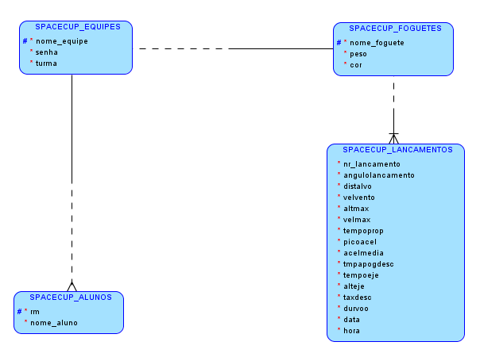
Figura 1 : DER
3 MODELO LÓGICO

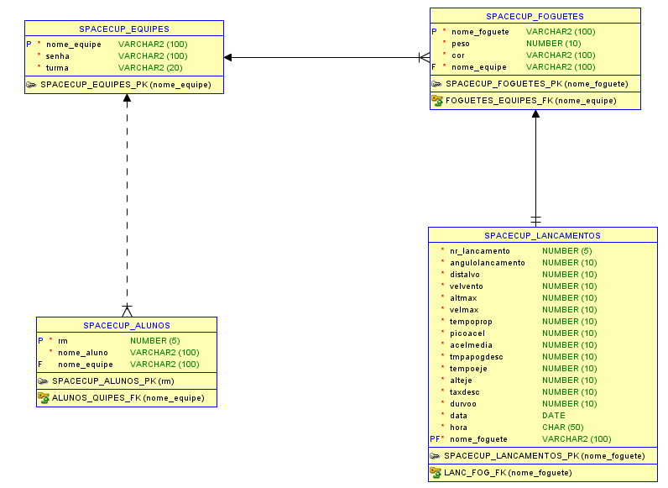
Figura 2 : MER

3.1 Dicionário de dados

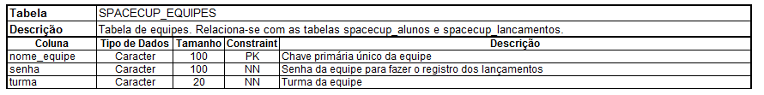
Tabela 1 : SPACECUP_EQUIPES
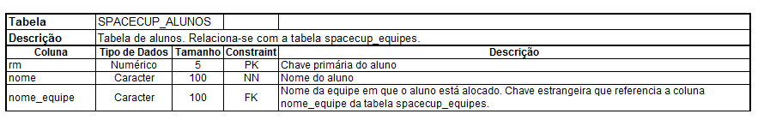
Tabela 2 : SPACECUP_ALUNOS
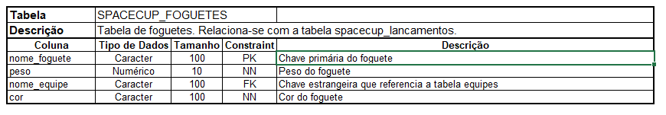
Tabela 3 : SPACECUP_FOGUETES
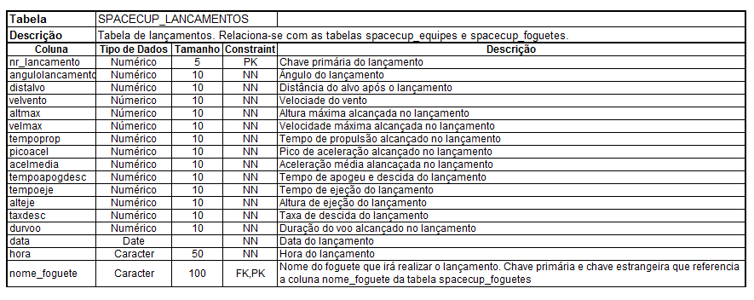
Tabela 4 : SPACECUP_LANCAMENTOS

4 MODELO FÍSICO

4.1 DDL

CREATE TABLE spacecup_equipes(

nome_equipe VARCHAR2(100)
CONSTRAINT spacecup_equipes_pk PRIMARY KEY,
senha VARCHAR2(100) NOT NULL,
turma VARCHAR(20) NOT NULL

);

CREATE TABLE spacecup_alunos(

rm NUMBER(5)
CONSTRAINT spacecup_alunos_pk PRIMARY KEY,
nome_aluno VARCHAR2(100) NOT NULL,
nome_equipe VARCHAR(100)

);

CREATE TABLE spacecup_foguetes(
nome_foguete VARCHAR2(100)
CONSTRAINT spacecup_foguetes_pk PRIMARY KEY,
peso NUMBER(10) NOT NULL,
cor VARCHAR2(100) NOT NULL,
nome_equipe VARCHAR2(100) NOT NULL
);

CREATE TABLE spacecup_lancamentos(
nr_lancamento NUMBER(5) NOT NULL,
angulolancamento NUMBER(10) NOT NULL,
distalvo NUMBER(10) NOT NULL,
velvento NUMBER(10) NOT NULL,
altmax NUMBER(10) NOT NULL,
velmax NUMBER(10) NOT NULL,
tempoprop NUMBER(10) NOT NULL,
picoacel NUMBER(10) NOT NULL,
acelmedia NUMBER(10) NOT NULL,
tmpapogdesc NUMBER(10) NOT NULL,
tempoeje NUMBER(10) NOT NULL,
alteje NUMBER(10) NOT NULL,
taxdesc NUMBER(10) NOT NULL,
durvoo NUMBER(10) NOT NULL,
data DATE NOT NULL,
hora VARCHAR2(50) NOT NULL,
nome_foguete VARCHAR2(100) NOT NULL);

ALTER TABLE spacecup_lancamentos
ADD CONSTRAINT lanc_fog_fk
FOREIGN KEY(nome_foguete)
REFERENCES spacecup_foguetes(nome_foguete);

ALTER TABLE spacecup_lancamentos
ADD CONSTRAINT spacecup_lancamentos_pk
PRIMARY KEY(nr_lancamento,nome_foguete);

ALTER TABLE spacecup_alunos
ADD CONSTRAINT alunos_equipes_fk
FOREIGN KEY(nome_equipe)
REFERENCES spacecup_equipes(nome_equipe);

ALTER TABLE spacecup_foguetes
ADD CONSTRAINT foguetes_equipes_fk
FOREIGN KEY(nome_equipe)
REFERENCES spacecup_equipes(nome_equipe);

4.2 DML

--Inserção da equipe Proton X
INSERT INTO spacecup_equipes
VALUES('Proton-x','123456','2SIA');

--Inserção da equipe Grupo de 5
INSERT INTO spacecup_equipes
VALUES('Grupo de 5','1234','2SIA');

--Inserção dos alunos da equipe Proton X
INSERT INTO spacecup_alunos
VALUES(76876,'Heitor','Proton-x');
INSERT INTO spacecup_alunos
VALUES(76407,'Daniel','Proton-x');
INSERT INTO spacecup_alunos
VALUES(76756,'Jessica','Proton-x');
INSERT INTO spacecup_alunos
VALUES(76927,'Wesley','Proton-x');
INSERT INTO spacecup_alunos
VALUES(75734,'Joao','Proton-x');

--Inserção dos alunos da equipe Grupo de 5
INSERT INTO spacecup_alunos
VALUES(72487,'King','Grupo de 5');
INSERT INTO spacecup_alunos
VALUES(72578,'Zlotkey','Grupo de 5');
INSERT INTO spacecup_alunos
VALUES(72548,'Xispita','Grupo de 5');
INSERT INTO spacecup_alunos
VALUES(72329,'Adolfo','Grupo de 5');
INSERT INTO spacecup_alunos
VALUES(72787,'Alexandre','Grupo de 5');

--Inserção do foguete Apolo 11 da equipe Proton X
INSERT INTO spacecup_foguetes
VALUES('Apolo 11',110,'Vermelho','Proton-x');

--Inserção do foguete Apolo 5 da equipe Grupo de 5
INSERT INTO spacecup_foguetes
VALUES('Apolo 5',550,'Laranja','Grupo de 5');

--Inserção dos dados de lançamento do foguete Apolo 11
INSERT INTO spacecup_lancamentos
VALUES(1,45,10,100,20,30,50,60,10,20,100,50,10,10,'02/10/95','10','Apolo 11');
INSERT INTO spacecup_lancamentos
VALUES(2,35,20,80,40,60,80,110,20,150,100,50,18,20,'02/10/95','11','Apolo 11');
INSERT INTO spacecup_lancamentos
VALUES(3,25,50,130,50,60,80,110,60,180,100,50,12,40,'02/10/95','12','Apolo 11');

--Inserção dos dados de lançamento do foguete Apolo 5
INSERT INTO spacecup_lancamentos
VALUES(1,35,60,180,59,30,80,110,60,180,100,50,12,40,'02/10/95','13','Apolo 5');
INSERT INTO spacecup_lancamentos
VALUES(2,30,20,170,63,40,80,110,60,180,100,50,12,40,'02/10/95','14','Apolo 5');
INSERT INTO spacecup_lancamentos
VALUES(3,45,10,190,72,60,90,110,60,180,100,50,12,40,'02/10/95','15','Apolo 5');

5 Conclusão

Aprendemos no projeto do 2º ano da matéria Design e Desenvolvimento de DB de SI a aplicar conceitos ensinados em aula, como normalização, DDL, DML. Em suma, desenvolvemos DER e MER para criar BDs para guardar dados de uma forma na qual a regra de negócio, obtida a partir da SpaceCup, seja aplicada no modo com que os dados são acessados e registrados.

6 REFERENCIAS
Barcelos, Alexandre. Título da obra: subtítulo da obra. n. ed. Cidade: Editora, ano.

